BTS SIO
Services Informatiques aux Organisations
 | Option | SISR
 | Session | 2015

Costes Antoine | Activité professionnelle N° | 13

NATURE DE L'ACTIVITE | Travaux pratiques réalisé en stage de première année.
Contexte | Renouvellement des serveurs d’un parc informatique.
Objectifs | Créer une machine virtuelle pour le serveur Hyper V.
Lieu de réalisation | Château en Bordeaux

SOLUTIONS ENVISAGEABLES
Mettre en place plusieurs serveurs virtuels ayant chacun le rôle sur un serveur physique.

DESCRIPTION DE LA SOLUTION RETENUE
Conditions initiales | Serveurs physique AD et TSE sans garantie (non renouvellé)
Conditions finales | Renouvellement de ces serveurs physique par un serveur de virtualisation
Outils utilisés | Connexion à distance, VMware, Virtual box

CONDITIONS DE REALISATION
Matériels | Serveur, PC
Logiciels | VMware, virtual box, Role Hyper V
Durée | 1 journée
Contraintes | Temps de téléchargement des mises à jour

COMPETENCES MISES EN OEUVRE POUR CETTE ACTIVITE PROFESSIONNELLE
A1.2.4  A1.3.3  A1.3.4  A1.4.1  A1.4.3  A2.1.1  A2.3.2  A3.1.1  A3.2.1  A3.2.2  A3.3.1  A4.1.8  A5.1.1  A5.1.3  A5.1.6 | Participation à un projet d’évolution d’un SI (solution applicative et d’infrastructure portant prioritairement sur le domaine de spécialité du candidat)  Détermination des tests nécessaires à la validation d'un service  Accompagnement de la mise en place d'un nouveau service  Déploiement d'un service  Participation à un projet  Gestion des ressources  Accompagnement des utilisateurs dans la prise en main d'un service  Proposition d'amélioration d'un service  Proposition d'une solution d'infrastructure  Installation et configuration d'éléments d'infrastructure  Remplacement ou mise à jour d'éléments défectueux ou obsolètes  Administration sur site ou à distance des éléments d'un réseau, de serveurs, …  Réalisation des tests nécessaires à la validation d'éléments adaptés ou développé  Mise en place d'une gestion de configuration  Suivi d'une configuration et de ses éléments  Évaluation d'un investissement informatique

DEROULEMENT DE L'ACTIVITE

Creation d’une machine virtuel :

La création d’une machine virtuel nécessite un fichier ISO, telle que des hôtes windows server 2003, 2008, 2012, windows XP, seven, 8 (dernièrement windows 10 en version d’essai) ou encore des hôte linux. De plus la création d’un disque virtuel et nécessaire.

Configuration d’une machine virtuelle :
- Processeur :CPU logique, virtuel (max 8)
- Mémoire RAM (max 255)
- Disque dure virtuel (maximum rattachable 60)
- Taille disque (max 2to)
- Carte réseau
- Périphérique USB

Préparation du disque dur virtuel :
Dans le panneau de contrôle de l’hyper-V, accédez à la Gestion de l’ordinateur pour avoir accès à la gestion des disques. Ensuite, faites clic droit sur “Gestion des disques” sur la gauche puis “Créer un disque dur virtuel“.

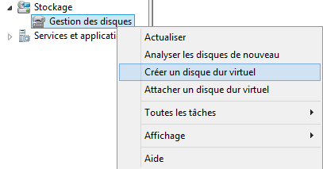

Indiquez un emplacement pour stocker le disque dur virtuel puis une taille pour ce disque. Mettre le type de disque dur virtuel en taille fixe, cela soulage le serveur s’il possède plusieurs VM.

Les disques VHDX offrent des avantages par rapport à leur prédécesseur notamment des performances supérieures, plus de fiabilité et aussi l’aptitude à stocker plus de données. VHD et VHDX sont utiliosable pour VMware et VirtualBox.

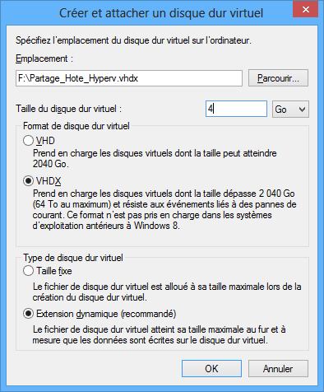

- Taille dynamique : Ce type requiert un minimum de 8 Mo d'espace libre sur le support de stockage physique. La taille du disque croît en proportion de l'utilisation du disque, jusqu'à la limite spécifiée lors de la création du disque.

- Taille fixe : Ce type de disque requiert un espace de stockage physique équivalent à la taille spécifiée lors de sa création. (recommandé)

Une fois la création effectuée, votre disque devrait apparaître dans la liste. Sélectionnez-le. Faites clic droit dessus puis “Initialiser le disque“.
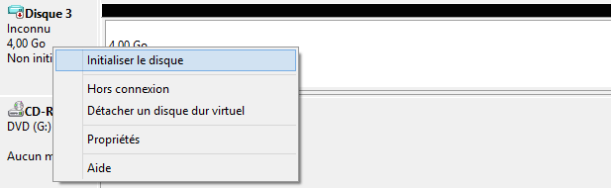

Une fenêtre va s’ouvrir pour valider l’initialisation, cliquez sur “OK“.
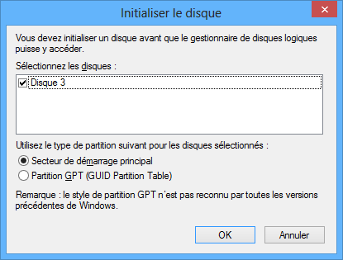
Une fois revenu dans la fenêtre de Gestion des disques, faites clic droit sur le disque dur virtuel puis créez un nouveau volume simple. Laissez-vous guider par l’assistant.

Création d’un dossier de partage :
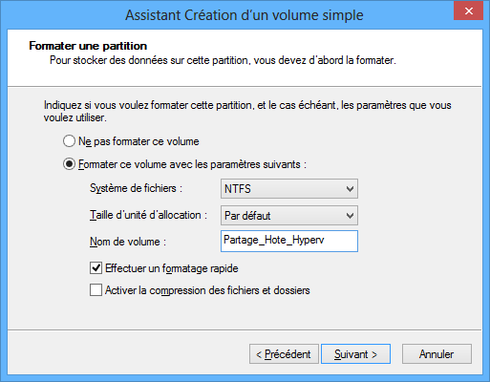

Sur votre machine, vous retrouverez votre disque dur virtuel monté et prêt à l’emploi. Stockez à l’intérieur du disque les fichiers à transférer vers votre ordinateur virtuel.
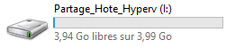

Retournez dans la console de Gestion de l’ordinateur puis dans la section Gestion des disques. Faites clic droit sur le disque dur virtuel, une fois la copie des fichiers terminée, cliquez sur “Détacher un disque dur virtuel” pour ne plus lier l’hôte physique au fichier VHD/VHDX.

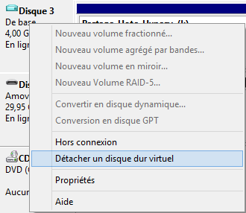

Lier le disque virtuel à l’ordinateur virtuel :

Nous avons maintenant un disque dur virtuel contenant les données à transférer sur la machine virtuelle, il faut lier le disque dur virtuel à l’ordinateur virtuel. Pour cela, on va le monter dans la machine virtuelle en passant par la configuration de la VM.
En faisant clic droit sur votre machine virtuelle, cliquez sur “Paramètres” puis sur la gauche, sélectionnez “Contrôleur SCSI“. Ensuite, dans le volet de droite sélectionnez “Disque dur” et cliquez sur “Ajouter“.
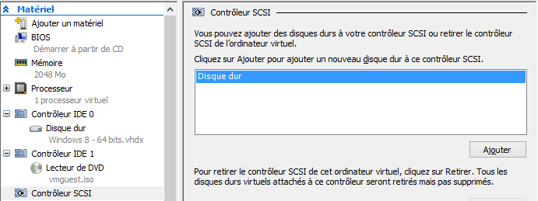

Laissez “Contrôleur SCSI” pour le type de contrôleur, par contre pour l’emplacement mettais un emplacement disponible (en général le “0” est déjà utilisé). Pour finir, indiquez le chemin vers votre disque dur virtuel dans le chemin “Disque dur virtuel” puis validez.

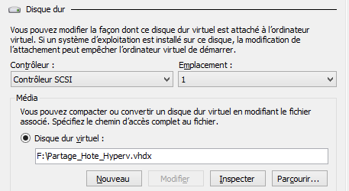

Vous pouvez désormais accéder à votre disque dur virtuel dans votre machine virtuelle :
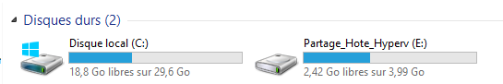

Transférer de nouveaux fichiers :

il faut déconnecter le fichier VHD/VHDX de la VM puis le connecter à nouveau sur l’hôte Hyper-V
Créer une machine virtuelle :
Une machine virtuelle est un ordinateur logiciel qui, à l'instar d'un ordinateur physique, exécute un système d'exploitation et des applications. La machine virtuelle se compose d'un ensemble de fichiers de spécification et de configuration.
Elle est secondée par les ressources physiques d'un hôte. Chaque machine virtuelle a des périphériques virtuels qui fournissent la même fonction que le matériel physique et présentent un intérêt supplémentaire en termes de portabilité, maniabilité et sécurité.
Pour créer une machine virtuel, il nous faudra un logiciel de type VMware ou Virtualbox, un disque dure virtuel, une image ISO du système d’exploitation à installer et enfin permettre la prise en charge de la virtualisation dans le bios de l’hôte.

CONCLUSION
Il faudra ensuite procéder à la migration de l’ancien AD, intégration au domaine du serveur, le transfert des données des anciens serveurs ainsi que la réinstallation des applications métier. Taches que je n’ai pu qu’observer au cours de mon stage.

EVOLUTION POSSIBLE
P2V des anciens serveurs pour les installer directement sur le serveur Hyper-V

